

**Fakultas Sains dan Teknologi**

## Program Studi Teknik Informatika

**SPESIFIKASI KEBUTUHAN PERANGKAT LUNAK**

**Untuk**

Dosen Mata kuliah RPL

**Di siapkan oleh:**

**Aden Sudiana 1137050012**

Jurusan Teknik Informatika – Universitas Islam Negeri SGD Bandung.

|  |  |  |  |  |
| --- | --- | --- | --- | --- |
|  | **Jurusan**  **Teknik Informatika**  **UIN SGD Bandung** | Nomor Dokumen | | Halaman |
| *GL01-Gxx <xx:no grp>* | | *1/* |
| Revisi | *-* | *Tgl: 2 Noember 2015* |

DAFTAR PERUBAHAN

|  |  |
| --- | --- |
| Revisi | Deskripsi |
| A |  |
| B |  |
| C |  |
| D |  |
| E |  |
| F |  |
| G |  |

|  |  |  |  |  |  |  |  |  |
| --- | --- | --- | --- | --- | --- | --- | --- | --- |
| INDEX  TGL | - | A | B | C | D | E | F | G |
| Ditulis oleh |  |  |  |  |  |  |  |  |
| Diperiksa oleh |  |  |  |  |  |  |  |  |
| Disetujui oleh |  |  |  |  |  |  |  |  |

Daftar Halaman Perubahan

|  |  |  |  |
| --- | --- | --- | --- |
| Halaman | Revisi | Halaman | Revisi |
|  |  |  |  |

**Daftar Isi**

1 Pendahuluan 5

1.1 Tujuan 5

1.2 Lingkup Masalah 5

1.3 Definisi, Akronim, dan Singkatan 6

1.4 Deskripsi Umum Dokumen 6

2 Deskripsi Umum Perangkat Lunak 6

2.1 Deskripsi Umum Sistem 6

2.1 Fungsi Produk 7

2.2 Karakteristik Pengguna 7

2.3 Lingkup Operasi 7

3 Deskripsi Rinci Kebutuhan 8

3.1 Kebutuhan Antarmuka Eksternal 8

3.1.1 Antarmuka Pemakai 8

3.1.2 Antarmuka Perangkat Keras 8

3.1.3 Antarmuka Perangkat Lunak 9

3.2 Kebutuhan Fungsional 9

3.2.1 Use Case dan Skenario 9

3.2.2 Class Diagram 12

*3.2.3* *Sequential Diagram............................................................ ............................................12*

*3.2.4 Collaboration Diagram................................................................. ..................................15*

*3.2.5 State Diagram................................................................ ................................................19*

3.3 Requirement analysis 22

3.3.1 Functional Requirement 22

*3.3.2 NonFUnctional Requirement..................................................................................... ....22*

*4 METODE PENELITIAN...............................................................................................................23*

*4.1 Waktu dan Ttempat Penelitian.............................................................................................23*

*4.2 Jadwal penelitian.................................................................................................................24*

*4.3 Sistematika Penulisann.........................................................................................................24*

*DAFTAR PUSTAKA................................................................................................................................25*

# Pendahuluan

Dokumen ini akan berisi Spesifikasi Kebutuhan Perangkat Lunak ( SKPL) atau Software Requirement Specification (SRS) untuk Software Anime Sinopsis (RBS). Untuk penamaan dokumen ini selanjutnya akan digunakan istilah SKPL. Isi dari dokumen ini sebagian besar adalah terjemahan dari dokumen IEEE Std 830-1993.

## Tujuan

Dokumen Spesifikasi Kebutuhan Perangkat Lunak (SKPL) merupakan dokumen spesifikasi kebutuhan perangkat lunak yang akan dikembangkan. Dokumen ini digunakan oleh pengembang perangkat lunak sebagai acuan teknis pengembangan perangkat lunak pada tahap selanjutnya.

## Lingkup Masalah

* Perangkat Lunak yang dibangun adalah perangkat lunak yang memudahkan transaksi pembayaran. Perangkat lunak ini diberi nama ”Restoran Billing System”
* ”Restoran Billing System” memudahkan kasir restoran dalam menghitung, secara cepat, total transaksi pembayaran
* ”Restoran Billing System” membantu  pihak restoran untuk mengetahui jumlah pemasukan restoran
* ”Restoran Billing System” dibangun untuk meminimalkan kesalahan yang dilakukan oleh kasir yang disebabkan *”human error”*.

## Definisi, Akronim, dan Singkatan

• SKPL adalah Spesifikasi Kebut uhan Perangkat Lunak, atau dalam bahasa Inggris-nya

sering juga disebut sebagai Software Requirements Spesification ( SRS), dan merupakan

spesifikasi dari perangkat lunak yang akan dikembangkan.

• SKPL- RBS.K-xxxx adalah kode yang digunakan untuk merepresentasikan kebutuhan ( requirement ) pada RBS, dengan RBS merupakan kode perangkat lunak, RBS.K adalah kode fase, dan xxxx adalah digit/nomor kebutuhan ( requirement ).

## Deskripsi Umum Dokumen

Dokumen SKPL ini dibagi menjadi tiga bagian utama. Bagian utama berisi penjelasan tentang dokumen SKPL yang mencakup tujuan pembuatan dokumen ini, lingkup masalah diselesaikan oleh perangkat lunak yang dikembangkan, definisi, referensi dan deskripsi umum.

Bagian kedua berisi penjelasan secara umum mengenai perangkat lunak yang dikembangkan meliputi fungsi dari perangkat lunak, karakteristik pengguna, batasan, dan asumsi yang diambil dalam pengembangan perangkat lunak.

Bagian ketiga berisi uraian kebutuhan perangkat lunak secara lebih rinci.

# Deskripsi Umum Perangkat Lunak

## Deskripsi Umum Sistem

Restoran cepat saji adalah jenis restoran yang menyediakan menu utama makanan fast food. Makanan yang ditawarkan adalah menu tinggi kalori ; dimasak dengan jumlah besar dan disimpan agar tetap hangat; dikemas, sesuai pesanan dan makanan siap untuk diambil dengan waktu relatif singkat sehingga memungkinkan Restoran itu memiliki jumlah meja sedikit. Actor yang terlibat disini adalah Pegawai, Pembeli, dan Manager. Urutan system pemesanan dimulai dari pembeli memesan ”paket menu makanan” kepada pegawai. Pegawai memberikan ”paket menu makanan” yang dipesan pada waktu itu juga beserta bon pembayaran. Setelah itu, pembeli melakukan transaksi pembayaran kepada Pegawai. Sedangkan tugas Manager adalah memeriksa jumlah pemasukan restoran.

## Fungsi Produk

Adapun fungsi-fungsi yang dimiliki oleh perangkat lunak ini adalah:

* Perangkat Lunak yang dibangun adalah perangkat lunak yang memudahkan transaksi pembayaran. Perangkat lunak ini diberi nama ”Restoran Billing System”
* ”Restoran Billing System” memudahkan kasir restoran dalam menghitung, secara cepat, total transaksi pembayaran
* ”Restoran Billing System” membantu  pihak restoran untuk mengetahui jumlah pemasukan restoran
* ”Restoran Billing System” dibangun untuk meminimalkan ke”Restoran Billing System”ahan yang dilakukan oleh kasir yang disebabkan *”human error”*.

## Karakteristik Pengguna

Pengguna perangkat lunak ini adalah kasir atau manager sebuah restoran

## Lingkup Operasi

Perangkat lunak yang dibutuhkan oleh RBS adalah:

• Sistem operasi :Sistem operasi yang berbasis Windows XP, Vista, 7, 8, 8.1, 10.

# Deskripsi Rinci Kebutuhan

## Kebutuhan Antarmuka Eksternal

Kebutuhan antarmuka eksternal pada perangkat lunak RBS mencakup kebutuhan

antarmuka pemakai, antarmuka perangkat keras, dan antarmuka perangkat lunak.

### Antarmuka Pemakai

Antarmuka pemakai akan dikembangkan dengan menggunakan modus grafik dan berbasis Executable Windows Program. Pemakai berinteraksi dengan perangkat lunak “Restoran Billing System” melalui antarmuka program. “Restoran Billing System” menerima masukan dari pengguna melalui perintah yang diklik pada tikusan ( mouse) atau yang diketikkan melalui papan kunci ( keyboard ). Keluaran dari perangkat lunak “Restoran Billing System” dapat dilihat pemakai dengan menggunakan monitor secara langsungataupun melalui laporan berupa hardcopy.

### Antarmuka Perangkat Keras

Kebutuhan minimum perangkat keras yang dapat digunakan oleh “Restoran Billing System” adalah :

• PC INTEL PENTIUM Compatible

• Papan kunci (keyboard )

• Tetikus ( mouse)

Selebihnya, aplikasi ini tidak membutuhkan antarmuka perangkat keras yang spesifik.

**3.1.3 Antarmuka Perangkat Lunak**

* **Server= DBMS**
* **Userr= Java**

## Kebutuhan Fungsional

### Use Case Diagram dan Skenario

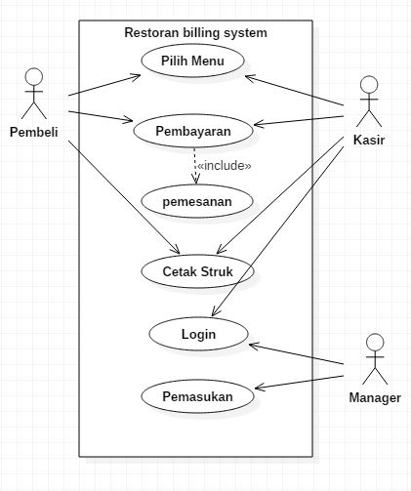

**Definisi Aktor**

|  |  |  |
| --- | --- | --- |
| Kategori pengguna | Tugas | Kemampuan yangh harus dimiliki |
| Pegawai | Menerima pembayaran, Menccetak bon pembayaran | Dapat menggunkan software komputer serta pengoperasiannya |
| Pembeli | Melakukan pemesanan, pembayaran, pilih paket menu. |  |
| Manager | Mengetahui jumlah pemasukan restoran | Dapat menggunkan software komputer. |

**Definisi UseCase**

|  |  |
| --- | --- |
| Use Case | Deskripsi |
| Login | Pegawai memasukan ID dan Passord |
| Pilih Paket menu | Pembeli memsean paket makanan yang dipilih kepada pegawai |
| Pembayaran | Pembeli melakukan pembayaran sesuai harga total menu makanan yang dipilih kepada pegawai |
| Cetak Bon Pembayarn | Pegawai meencetak bukti pembayaran diserahkankepada pembeli |
| Pemasukan | Manager memeriksa jumlah pemasukan restoran |

**Skenario**

|  |  |
| --- | --- |
| **Use case Login** | |
| Aksi Aktor | Reaksi Sistem |
| Skenario Normal | |
| 1. Masukan Username & Password | 2. Mengkonfirmasi Username & Password |
| Skenario Alternatif | |
| 1. Masukan Username & Password | 2. Password & Username Salah |
|  | 3. Masukan username atau password yang benar |

|  |  |
| --- | --- |
| **Use case Pilih Menu** | |
| Aksi Aktor | Reaksi Sitem |
| Skenario Normal | |
| 1. Memilih menu makanan | 2. Menampilkan menu makanan dan total harga |
| Skenario Alternatif | |
| 1. Memilih menu makanan | 2. Menu Habis |
|  | 3. Pilih Menu lain |

|  |  |
| --- | --- |
| **Use case Pembayara** | |
| Aksi Aktor | Reaksi Sistem |
| Skenario Normal | |
| 1. Membayar menu makanan | 2. Menyimpan data pembelian dan pembayaran menu makana |
|  | 3. Menampilkan pilihan cetak struk |
| Skenario Alternatif | |
| 1. Masukan Username & Password | 2. Listrik mati |
|  | 3.Ulangi pembayaran setelah listrik nyala |

|  |  |
| --- | --- |
| **Use case Pemesana** | |
| Aksi Aktor | Reaksi Sistem |
| Skenario Normal | |
| 1. Pembeli memesan menu makana | 2. sistem mencatat menu makanan yang di pesan |
| Skenario Alternatif | |
| 1. Pembeli memesan menu makana | 2. Menu habis |
|  | 3. Pilih menu lain |

|  |  |
| --- | --- |
| **Use case Pemasukan** | |
| Aksi Aktor | Reaksi Sistem |
| Skenario Normal | |
| 1. Manager memriksa pemasukan restoran | 2. Menampilkan data pemasukan restoran |
| Skenario Alternatif | |
| 1. Pembeli memesan menu makana | 2. Listrik mati |
|  | 3. Ulangi setelah lisrik nyala |

|  |  |
| --- | --- |
| **Use case Cetak Struk** | |
| Aksi Aktor | Reaksi Sistem |
| Skenario Normal | |
| 1. Memilih Mencetak struk | 2. Cetak struk |
| Skenario Alternatif | |
| 1. Memilih Mencetak struk | 2. Listrik mati |
|  | 3. Ulangi saat listrik nyala |

### Class Diagram

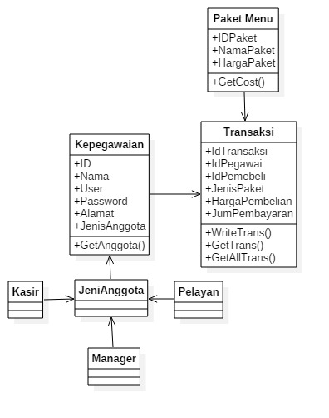

### Sequence Diagram

### Sequence Diagram Login Pegawai

Sebagai Authentication kepegawaian Pegawai

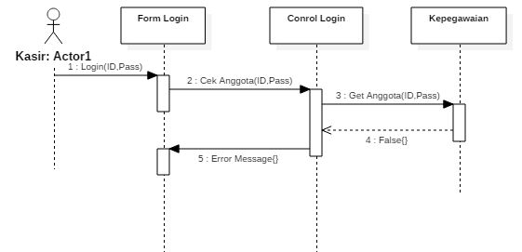

**Sequence Diagram Login Manager**

Sebagai Authentication kepegawaian Manager

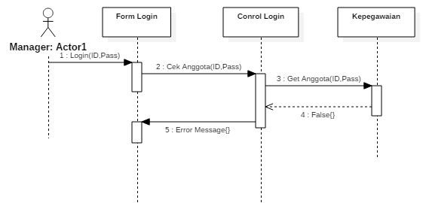

**Sequence Diagram Pilih Paket Menu**

Proses pemilihan paket menu makanan oleh Pembeli kepada Pegawai

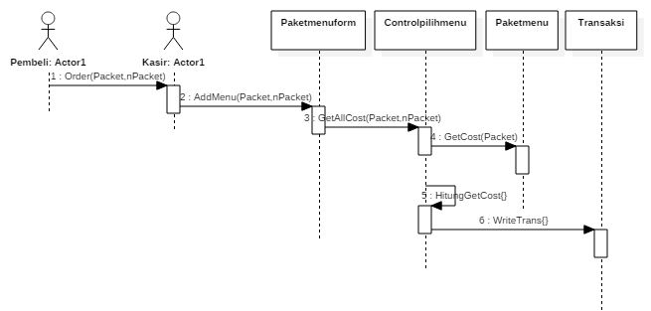

**Sequence Diagram Pembayaran**

Proses pembayaran transaksi oleh Pembeli kepada Pegawai

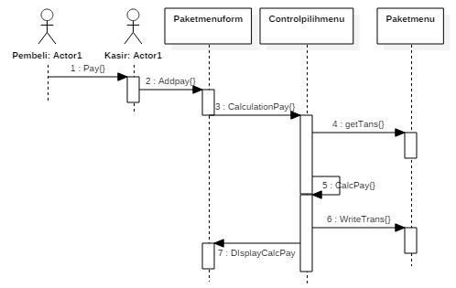

**Sequence Diagram Bon Pembayaran**

Proses serah terima bukti pembayaran oleh Pegawai kepada Pembeli

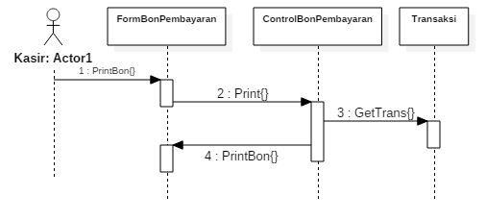

**Sequence Diagram Pemasukan**

Aktivitas Manager dalam memeriksa pemasukan keuangan Restoran

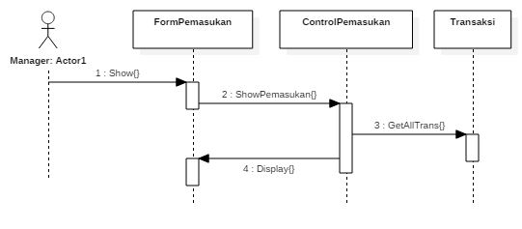

### Collaboration Diagram

### Collaboraton Diagram Login Pegawai

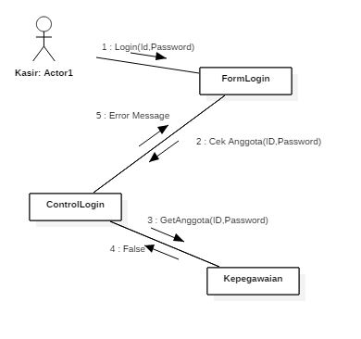

**Collaboration Diagram Login Manager**

Sebagai Authentication kepegawaian Manager

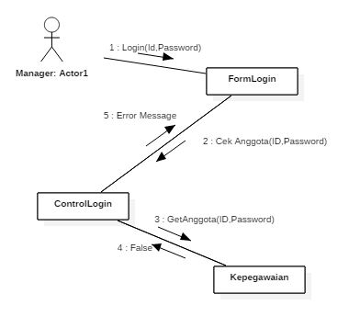

**Collaboration Diagram Pilih Paket Menu**

Proses pemilihan paket menu makanan oleh Pembeli kepada Pegawai

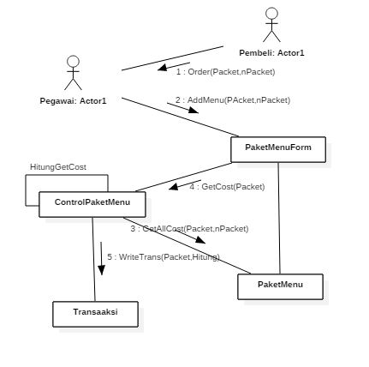

**Collaboration Diagram Pembayaran**

Proses pembayaran transaksi oleh Pembeli kepada Pegawai

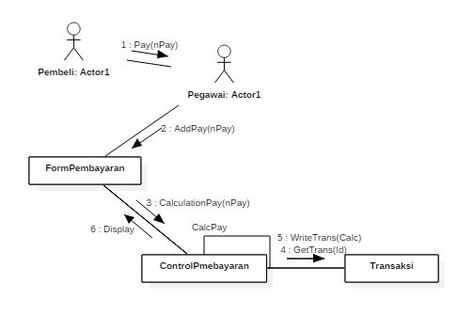

**Collaboration Diagram Bon Pembayaran**

Proses serah terima bukti pembayaran oleh Pegawai kepada Pembeli

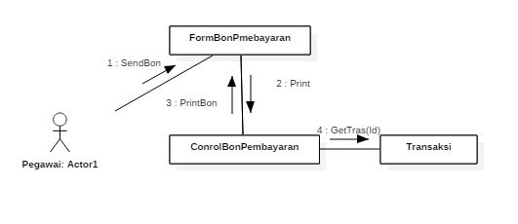

**Collaboration Diagram Pemasukan**

Aktivitas Manager dalam memeriksa pemasukan keuangan Restoran

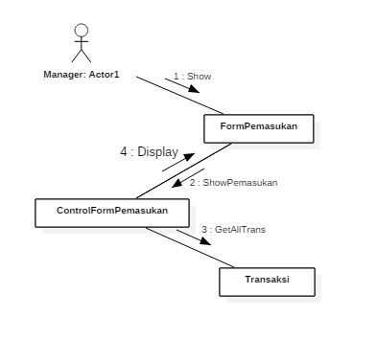

### State Diagram

### State Diagram Login

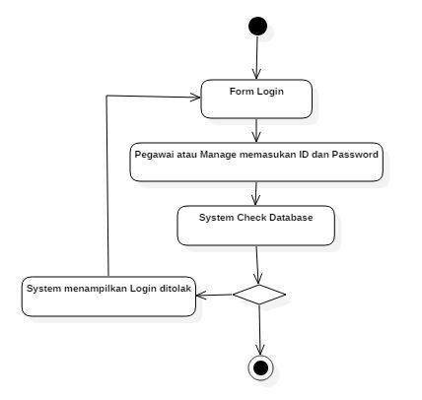

**State Diagram Pilih Paket Menu**

Sebagai Authentication kepegawaian Manager

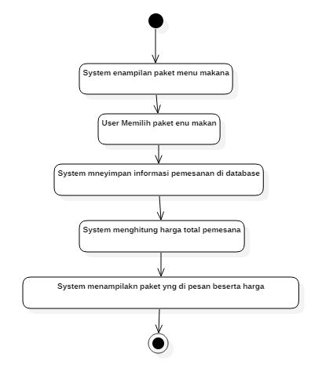

**State Diagram Pembayaran**

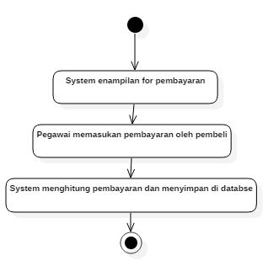

**State Diagram bon pembayaran**

Proses pembayaran transaksi oleh Pembeli kepada Pegawai

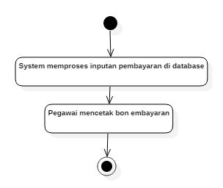

**State Diagram Pemasukan**

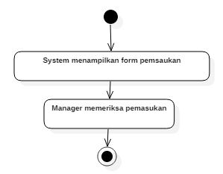

## Requirement Analysis

* Functional Requirement

***3.3.1 Functional Requirement***

|  |  |  |  |
| --- | --- | --- | --- |
| **No** | **Nama** | **Kode** | **Deskripsi** |
| **1** | Interface Login Kasir | SKPL F 001 | Login kasir untuk melakukan proses penghitungan pemesanan yang sudah dipesan oleh pelanggan |
| **2** | Penambahan pesanan | SKPL F 002 | Untuk melakukan penambahan pesan yang sudah dipesan sebelumnya oleh pelanggan |
| **3** | Daftar menu | SKPL F 003 | Berisi menu- menu makanan dan minuman |
| **4** | Interface kasir | SKPL F 004 | Tampilan yang berisi tampilan komputer kasir |
| **5** | Interface pelayan | SKPL F 005 | Tampilan yang berisi tampilan pemesanan makanan & minuman pelanggan |
| **6** | Stok Menu | SKPL F 006 | Untuk mengetahui stok makanan dan minuman yang ada |
| **7** | Save | SKPL F 007 | Digunakan untuk menyimpan pesanan pada Database |
| **8** | Note | SKPL F 08 | Note digunakan untuk melakukan detail pemesanan dari pelanggan |

* Non Functional Requirement

***3.3.2 Non Functional Requirement***

|  |  |  |  |
| --- | --- | --- | --- |
| **No** | **Nama** | **Kode** | **Deskripsi** |
| **1** | Interface | SKPL NF 001 | Tampilan yang mudah untuk pelayan kasir dan koki untuk memenuhi keperluan pelangan |
| **2** | Operasi Software | SKPL NF 002 | Software dapat beroperasi selama restoran beroperasi |
| **3** | Kecepatan penyampaian data | SKPL NF 003 | Tidak terjadi keterlambatan penyampaian data dari pelayan ke dapur |

# Metode Penelitian

Pada metode ini menggunakan teknik pengumpulan data salah satunya:

**Studi Literatur**

Cara metode ini digunakan untuk mengumpulkan data yang tersedia dan sumber-sumber buku yang ada kaitannya tentang penulisan penelitian ini.

**Model Proses Pengembangan Software**

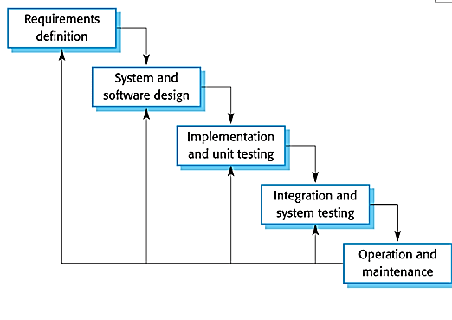 WatterFall

Waterfall adalah suatu metodologi pengembangan perangkat lunak yang mengusulkan pendekatan kepada perangkat lunak sistematik dansekuensial yang mulai pada tingkat kemajuan sistem pada seluruh analisis,design, kode, pengujian dan pemeliharaan.

**4.1 Waktu dan Tempat Penelitian**

Waktu dalam proses pembuatan hingga akhir aplikasi dimulai pada kegiatan awal masuk kuliah semester 5 hingga selesainya perkuliahan semester 5, dan dilaksanakan didaerah Cibiru Bandung.

|  |  |  |  |  |  |  |  |  |  |
| --- | --- | --- | --- | --- | --- | --- | --- | --- | --- |
| **Job** | **Sep-15** | | **Okt-15** | | | | **Nov – Des 15** | | |
| **M3** | **M4** | **M1** | **M2** | **M3** | **M4** | **M1** | **M3** | **M4** |
| Pengajuan proposal |  |  |  |  |  |  |  |  |  |
| Analisis |  |  |  |  |  |  |  |  |  |
| Design |  |  |  |  |  |  |  |  |  |
| Coding |  |  |  |  |  |  |  |  |  |
| Testing |  |  |  |  |  |  |  |  |  |
| Maintenance |  |  |  |  |  |  |  |  |  |

**4.2 Jadwal Penelitian**

*Gambar 1. Jadwal penelitian*

*Ket: M = minggu*

**4.3 Sistematika Penulisan**

Sistem penulisan ini dilakukan dengan cara melakukan penulisan dengan dijelaskan melalui : Latar Belakang Masalah, Identifikasi Masalah, Maksud dan Tujuan, Metode Penelitian, Waktu dan Tempat, Jadwal dan Sistematika

DAFTRA PUSTAKA

Seciences, Galaxy. “Proposal RPM Sistem Informasi”. 02 November 2012. http:// proposal-rpl-sistem-informasi.html /

Ableson, W.F., Robi, S., King, C., 2011, Android in Action, Second Edition, Manning Publications Co., Stamford.

Meier, Reto, 2009, Professional Android Application Development, Wiley Publishing, Inc., Indianapolis.